ほけんだより2月

**２０２２年２月３日**

**貝塚市立第一中学校　保健室**

コロナウイルス第６波　～一中生に伝えたいこと～

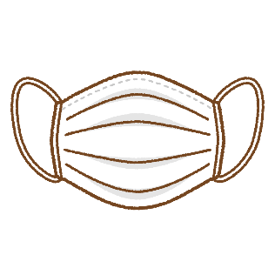新型コロナウイルス感染症の第６波の流行が連日報道され、一中でも学級閉鎖をしたクラスがありました。そんな中、感染への不安や、見通せない生活にストレスを抱えて過ごしている人も多いことと思っています。皆さんに伝えたいことを、３つまとめました。

みんなが不安になっている今

一層思いやりの心を

感染することを恐れている人、家族を心配する人、感染して心ない言葉を言われるのではないかと不安になっている人…誰もが何かを不安に思っていることを忘れないでください。

コロナウイルスには、いつ、誰が感染してもおかしくはありません。感染した人が悪いわけではありません。感染した人を責めたり、心ない言葉がけをしたりする、偏見・差別で傷ついている人がいます。一番辛い思いをしているのは、本人やその家族であることを忘れないでください。

こんな時期だからこそ、辛い思いをしている人に寄り添い、自分が感染したときに、どうしてもらいたいかを考えて、行動しましょう。感染した人が登校したときには、温かく迎え入れることのできる、安心して通えるク

ラス、そして学校を作

っていくのは、皆さん

一人ひとりの意識です。

基本の感染症予防を

心がけましょう！

オミクロンでも、感染症予防の行動は同じです。一人ひとりの行動が、大きな感染拡大防止につながります。

特に「マスク」をつけて学校生活を送っていたかは、濃厚接触者の特定にも関わってきます。「マスク」を着用して、学校生活を送りましょう。

**【できていますか？☑しよう】**

□毎朝の健康チェック

（体調不良時は自宅で休養）

□マスクの着用

□こまめな手洗い

□換気

□こまめな水分補給

□清潔なハンカチ持参

□咳エチケット

□しっかり睡眠

□適度な運動

□１日３食栄養のある食事

□三密（密閉・密集・密接）を避ける行動

□ストレスをためないように

気分転換

体調が悪いときは

自宅で休養しましょう！

今流行しているオミクロン株では、初期症状として、特にのどの痛みや咳、鼻水や体のだるさなどの風邪症状が多いということです。

発熱がない場合でも、風邪症状がある場合は、自分のためにも、周りの人のためにも登校を控えて、自宅で休養をお願いします。

**【保護者の方へ】**

登校後に体調不良を訴えた場合、発熱の有無に関わらず、体調がすぐれず授業への出席が困難な場合は、早退をお願いしています。保健室はけがや心身の不調など、様々な理由で生徒が集まりますので、別室で待機してもらいます。おうちの方に連絡がつかずに、困ることがありますので、登校前にお子さんと外出先等の

確認をお願いします。

一人でなやんでいるあなたへ～だれかに「相談」してみよう～

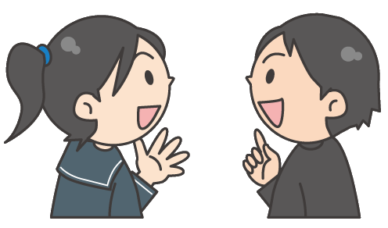中学生は思春期といって、子どもから大人に成長する過程で、自分のこと、友達のこと、容姿のこと、からだのこと…色んなことに“こころ”が大きく揺れ動く時期にあります。また特に今はコロナ禍で、やりたいことができなかったり、楽しみにしていたことが中止になったり、「自粛」や「我慢」が続いていることが、“こころ”の負担になっている人も多いと思います。悩みを抱えすぎると心のSOSが体に症状として出ることもあります。

こころがしんどいときは、「こんな小さいことで」と思わずに、勇気を出して学校の先生や、おうちの人、友達に相談してください。「最近とても疲れていて…」「うまくいえないけど…」「相談があるのですが、今いいですか…」などと気楽に話し始めてはどうでしょうか。身近な人に相談をためらうときは、相談機関もあります。



**０１２０－０－７８３１０　　　　　　　　０１２０－２２２―６７４　　　　　　　　　ＬＩＮＥ相談**

**≪２４時間子供ＳＯＳダイヤル≫　　　　≪貝塚市教育研究センター　教育相談≫　　　　≪大阪府すこやか教育相談≫**

**３６５日２４時間いつでもつながるよ　　　　月曜・水曜・木曜（祝日を除く）　　　　　　毎週月曜　午後５時～午後９時**

**午前９時１５分～午後４時４５分**

、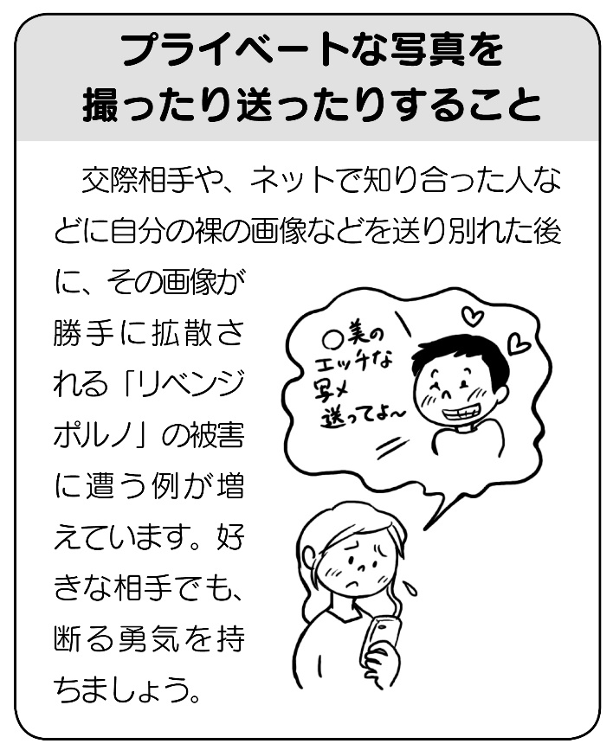

**人に相談すると、こんな効果があります**

〇人に話すことで言語化され、記憶が記録になって脳から出ていくためにストレスが軽減される

〇人に聞いてもらった、わかってもらった、自分は一人ではないという安心感

〇気持ちが楽になる　　　　　　　　　〇心が落ち着く　　　　　　　〇自分を冷静にみることができようになる

〇自分とは異なる見方がわかる　　　　〇問題がはっきりする　　　　〇解決のヒントや解決策などがわかる